I.E.M. JOSÉ ANTONIO GALÁN REPRESENTARÁ A PASTO EN CERTAMEN NACIONAL SOBRE EDUCACIÓN RURAL
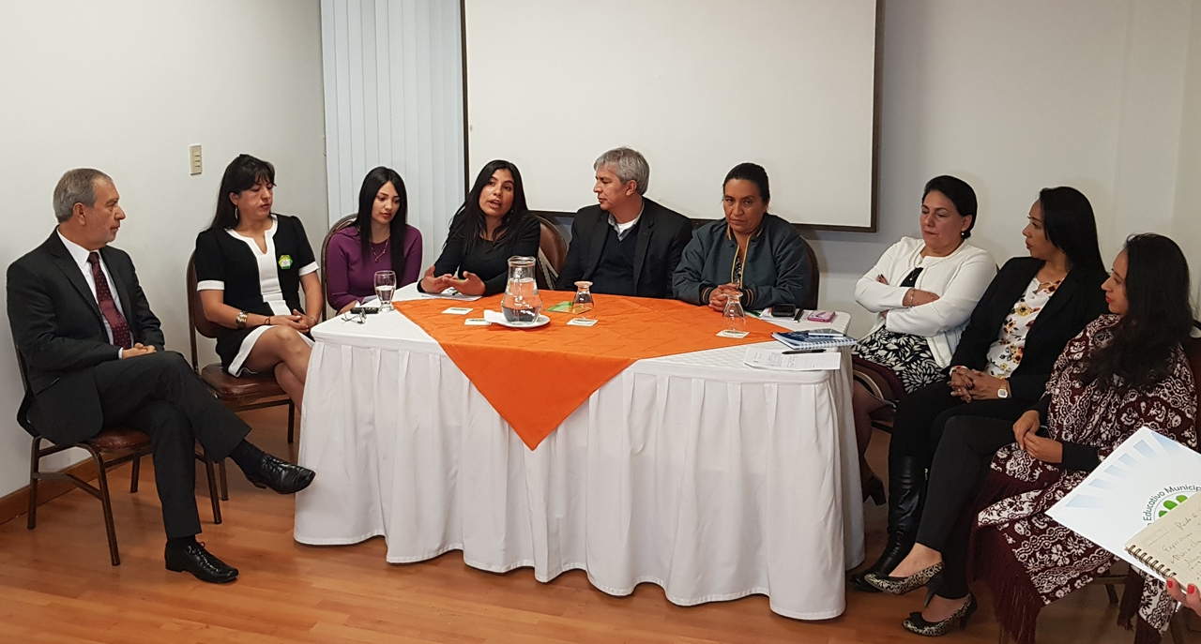
La Institución Educativa Municipal José Antonio Galán representará al municipio de Pasto, en el certamen nacional sobre experiencias de educación rural a realizarse en octubre de este año en Bogotá, al resultar seleccionada como la iniciativa ganadora del Foro Educativo Municipal: "Educación rural, para la paz y el postconflicto", convocado por la Alcaldía de Pasto a través de la Secretaría de Educación Municipal, en el marco del Proyecto Innovador Educativo Municipal para los Saberes y la Alternatividad-PIEMSA. “En el sector rural lo que hay es experiencias significativas que hoy les están diciendo a la ciudad miren para el campo, porque allá hay un currículo pertinente, alternativo, pese a las complejidades que ha traído la violencia”, señaló el Secretario de Educación de Pasto Henry Barco Melo.
A través de la jornada académica del foro y la rueda de prensa presidida por el alcalde de Pasto Pedro Vicente Obando Ordóñez, se conocieron las experiencias de las 4 instituciones pre-seleccionadas por el Jurado Evaluador, entre las 10 instituciones que se postularon al certamen, al liderar estrategias educativas que contribuyen al cierre de brechas entre el sector rural y urbano, así como al proceso de construcción de paz. Las 4 instituciones educativas corresponden al Centro Educativo Municipal Los Ángeles, la I.E.M Agustín Agualongo, la I.E.M. Nuestra Señora de Guadalupe y la I.E.M. José Antonio Galán.
La I.E.M. José Antonio Galán fue la ganadora del certamen, con la iniciativa denominada “Caminando juntos hacia el buen vivir, calidad educativa sin reprobación y sin deserción”. “Nuestros estudiantes saben que nuestro sistema de evaluación no es con números, no se promedia lo que sabe con lo que no sabe; el reto es lograr que aprendan todo, evitando a toda costa que los niños reprueben o que se vayan de la institución”, dijo la rectora María Clemencia Prado.
El Jurado Evaluador estuvo integrado por el docente investigador de la Universidad de Nariño Luis Alfonso Caicedo, el exdirector de la Fundación Social Regional Nariño Luis Eduardo Calpa y el director de Agromindalae Diego Bastidas, quienes aplicaron la rúbrica de evaluación establecida por el Ministerio de Educación Nacional, con parámetros de pertinencia, calidad y transferencia de la experiencia a la comunidad educativa y a otras instituciones educativas.
Información: Secretario de Educación Municipal: Henry Barco Melo. Celular: 3163676471
Somos constructores de paz

ALCALDÍA DE PASTO CONVOCA A RUEDA DE PRENSA ESTE LUNES 3 DE SEPTIEMBRE
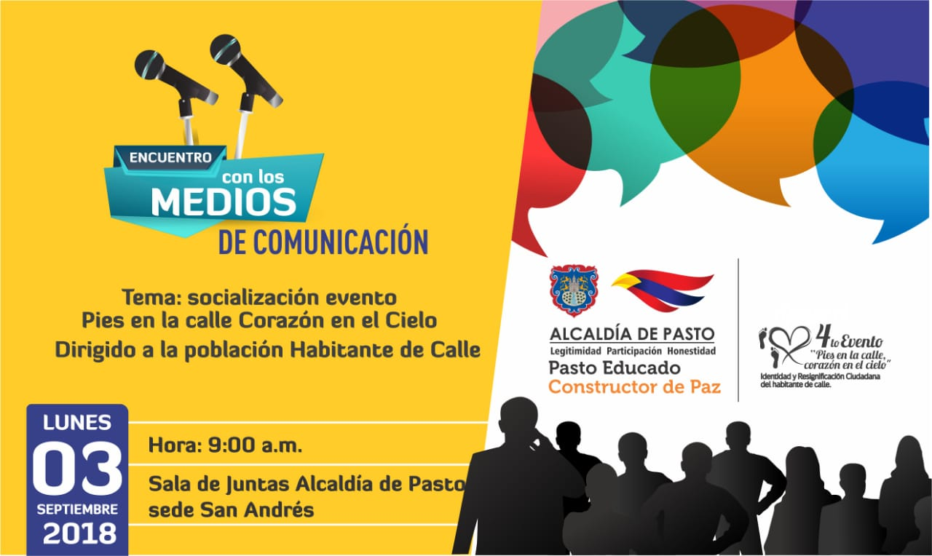
En rueda de prensa que se cumplirá este lunes 3 de septiembre, en el auditorio de la Alcaldía de Pasto, sede San Andrés Rumipamba, a las 9 de la mañana, se darán a conocer a los medios de comunicación locales, aspectos importantes de la campaña “pies en la calle, corazón en el cielo”, dirigida a hacia la población habitante de calle.
Somos constructores de paz
“EXPOPAZTO”, LA FERIA DE EXPERIENCIAS DE PAZ URBANAS Y RURALES QUE SE DESARROLLARÁ EL 7 DE SEPTIEMBRE EN PASTO
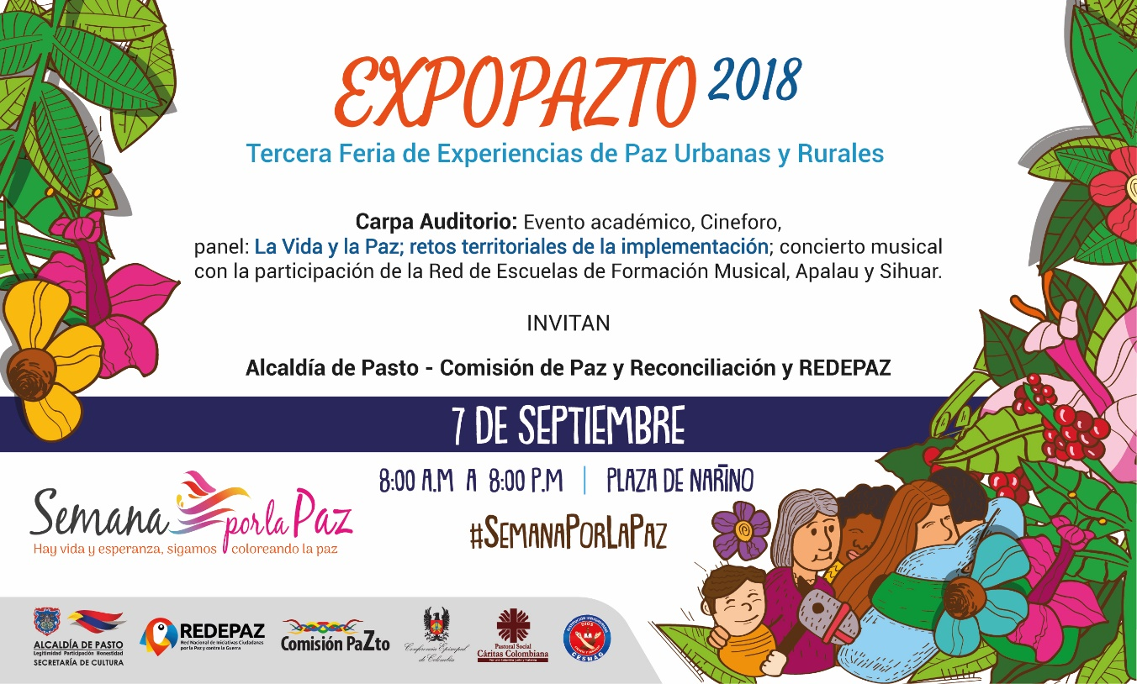
En el marco de la programación de la Semana por la Paz, que se lleva a cabo del 2 al 9 de septiembre, la Alcaldía de Pasto a través de la Comisión de Paz y REDEPAZ, vienen liderando diferentes actividades, entre las que se encuentran la tercera feria de experiencias de paz urbanas y rurales ‘Expopazto’, a desarrollarse el viernes 7 de septiembre en el Parque Nariño de 8:00 de la mañana a 8:00 de la noche.
Para el evento se han dispuesto cerca de 35 stands y una carpa auditorio, que será el escenario central para el desarrollo de diferentes actividades, entre las que se encuentran un ciclo de conferencias, el cineforo “Documentales que vivencian la necesidad de la paz” y el panel: ‘La vida y la paz. Retos territoriales de la implementación’. La jornada culmina con el concierto musical “La vida y la paz, lo más preciado en Nariño”, donde participarán estudiantes de la Red de Escuelas de Formación Musical y las agrupaciones: Apalau y Sihuar.
La jornada contará con la participación de la Comisión de Paz de la Alcaldía de Pasto, Secretaría de Educación Municipal, REDEPAZ, Institución Universitaria Cesmag, Universidad de Nariño, Universidad Mariana, Proinco, Fundación Caminos de Paz y Esperanza y la Institución Educativa Municipal Artemio Mendoza Carvajal.
Alterno a esta programación en la Plaza de Nariño desde las 2:00 de la tarde del viernes 7 de septiembre y hasta las 2:00 de la tarde del sábado 8 de septiembre, las mujeres nariñenses por la paz, lideraran la jornada ‘Mujeres del sur tejiendo paz y reconciliación’, donde se tejerá la colcha de la paz durante 24 horas seguidas, como protesta simbólica en defensa de la vida y en memoria de los líderes que han sido víctimas del conflicto.
Información: Miembro Comisión de Postconflicto y Paz, Zabier Hernández Buelvas. Celular: 3136575982
Somos constructores de paz

SE CUMPLIÓ LA PRIMERA JORNADA DE LA “ESCUELA DE EMPODERAMIENTO ECONÓMICO PARA LA MUJER PASTUSA”
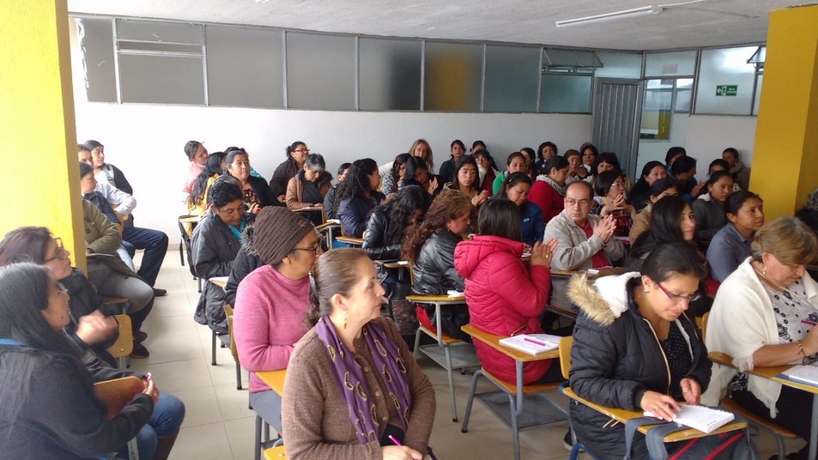
La Alcaldía de Pasto, a través de la Secretaría de las Mujeres, Orientaciones Sexuales e Identidades de Género, llevó a cabo la primera jornada de la “Escuela de Empoderamiento Económico para la mujer Pastusa”, con la participación de 150 mujeres, divididas en dos grupos, las cuales están dedicadas a la actividad artesanal y gastronómica en los sectores rurales y urbanos del municipio de Pasto, con madres cabeza de familia, población vulnerable y adulto mayor.
Todo esto en el marco del programa de emprendimiento de espacios para la generación de ingresos y promoción de encuentros de capacitación formación e inclusión.
En la primera jornada, las y los aprendices recibieron formación en organización empresarial y emprendimiento, abordando temas como: características de la persona emprendedora, emprendimiento emprendedor, conceptos sobre organización de una empresa y la clasificación de las empresas de acuerdo a su actividad económica, forma jurídica, tamaño, entre otras.
Estos espacios que tendrán una duración de ocho sesiones durante tres meses, se constituyen en un escenario para proporcionar herramientas de fortalecimiento a sus capacidades y habilidades, como también al mejoramiento de sus iniciativas empresariales; acción afirmativa que aporta a su autonomía económica, a su desarrollo personal y a su desenvolvimiento social/productivo.
Información: 'Secretaría de las Mujeres, Orientaciones Sexuales e Identidades de Género, Karol Eliana Castro Botero. Celular: 3132943022
Somos constructores de paz

ASÍ AVANZAN OBRAS REALIZADAS POR LA ADMINISTRACIÓN MUNICIPAL A TRAVÉS DE AVANTE

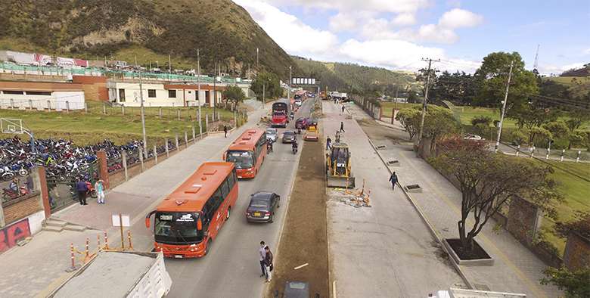

La Alcaldía de Pasto a través de Avante SETP presenta avance de los proyectos en ejecución en infraestructura vial, para la implementación del Sistema Estratégico de Transporte Público de la ciudad de Pasto.

Carrera 27 entre calles 16 a 21 (tramo central)

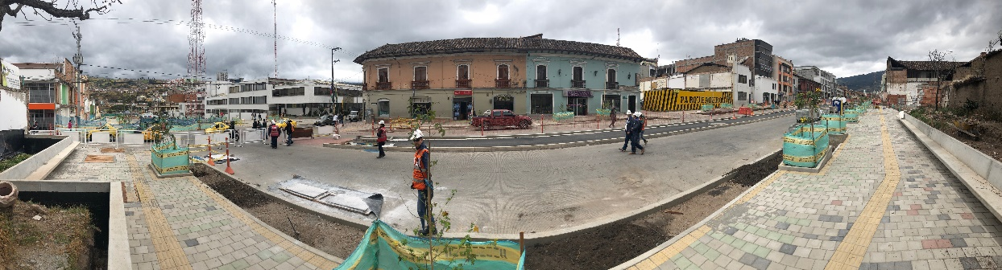

El proyecto de construcción de la infraestructura vial, espacio público y obras complementarias del corredor vial de la carrera 27 entre calle 16 y calle 21 (tramo central) lleva un 75% de avance de la obra, cumpliendo de manera satisfactoria con el cronograma establecido que prevé la entrega del proyecto para el mes de octubre.

Actualmente, el consorcio Movilidad 2017 realiza los trabajos de construcción de espacio público con la instalación de adoquín entre las calles 20 y 18 en los costados sur y norte. Igualmente se realiza la conformación y compactación de la estructura de andenes en su base granular en los tramos ubicados entre las calles 18 y 16. Al mismo tiempo, se realizó la fundición de la ciclorruta del proyecto, sección que cuenta con todas las medidas de seguridad para el ciclista asegurando movilidad independiente del peatón y vehículos.

La inversión en el proyecto asciende a 7.388 millones de pesos

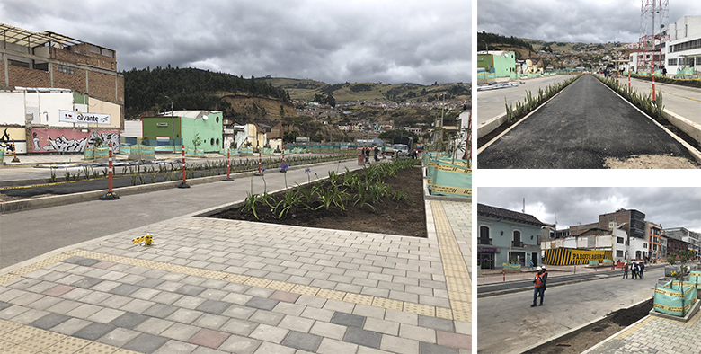

Calle 18 entre antigua glorieta Las Banderas y Universidad de Nariño

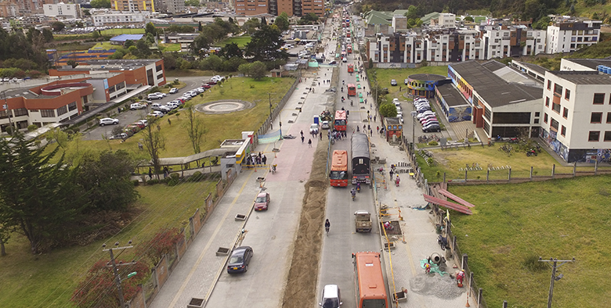

La construcción de pavimento, espacio público y obras complementarias para la calle 18 entre antigua Glorieta Las Banderas y Universidad de Nariño, cumple un 60% de avance de obra, contando con nuevos frentes de trabajo y avanzando en los trabajos de fundición del carril derecho (oriental), calzada izquierda y perfilado de subrasante de la calzada derecha.

Actualmente el Consorcio APCA SM PASTO culmina las labores de espacio público entre la Universidad de Nariño y el Terminal Mixto, además realiza la instalación de adoquines y material granular para andenes en el sector entre este último y la Universidad Cooperativa. Así mismo, se está realizando la siembra de árboles en el área interna de la Universidad de Nariño, demostrando así nuestro compromiso con el medio ambiente. Este proyecto incluye en total la siembra de 280 especies arbóreas.

La inversión en el proyecto asciende a 9.925 millones de pesos.

Calle 17 entre carreras 27 y 22

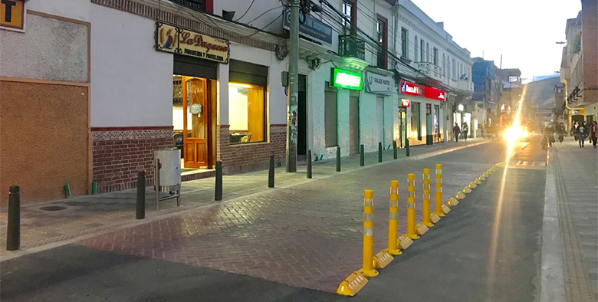

Por directrices del Instituto Colombiano de Antropología e Historia, ICANH; mediante Resolución No. 161 del 19 de julio de 2018, con el fin de ejecutar las medidas necesarias para garantizar la protección del Patrimonio Arqueológico de la Nación, se ordenó la suspensión de obras y/o remociones en la zona de la plazoleta de la Iglesia Catedral donde se reportó, en el mes de mayo, un hallazgo fortuito de restos óseos en el marco de las obras adelantadas. Funcionarios del ICANH realizaron visita a la obra con el fin de garantizar la continuidad del proyecto.

El miércoles 29 de agosto se habilitó para el tráfico el tramo comprendido entre las calles 27 a 25, por tanto, se invita a la ciudadanía a transitar con precaución al tiempo que respete los nuevos espacios destinados al peatón y al ciclista.

La inversión en el proyecto asciende a 4.376 millones de pesos.

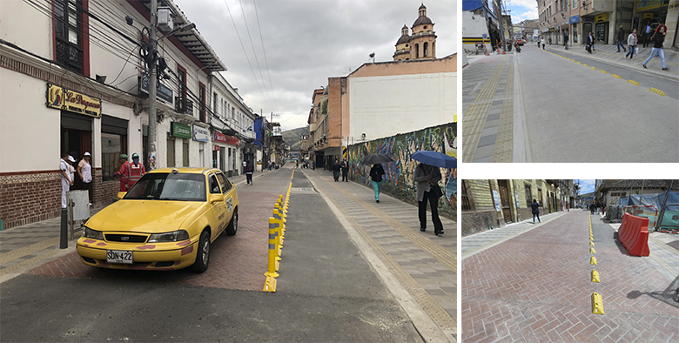

Carrera 4ta entre calles 12a y 14 (Fase i)

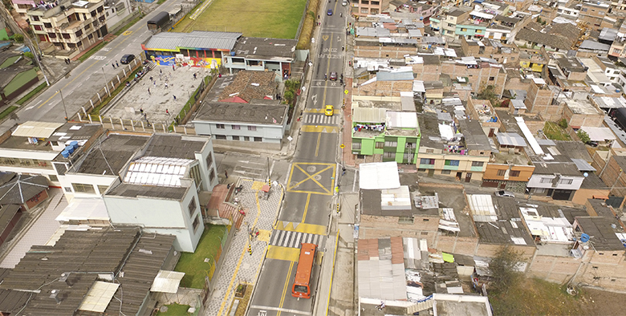

En cumplimiento de los compromisos contractuales y las especificaciones técnicas se finaliza con el 100%, el Proyecto “Construcción pavimento de la carrera 4 entre calles 12a y 14 (fase I).

Actualmente, se realiza las actividades finales propias de la obra, y se firman actas de vecindad como certificado que los contratistas se encuentran al día en la reposición de daños ocasionados en la obra.

Se cumplió con el objetivo principal de mejorar las condiciones de movilidad con la construcción de la vía, reparando la estructura del pavimento de este sector en función de ofrecer calidad en el Sistema Estratégico de Transporte Público de la ciudad de Pasto.

La inversión en el proyecto asciende a 5.536 millones de pesos.

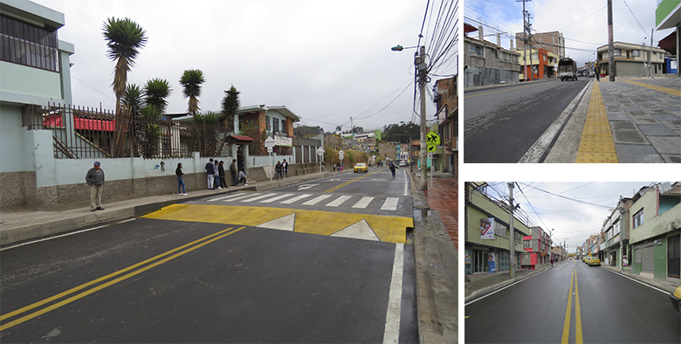
Carrera 19 entre calles 22 y 27

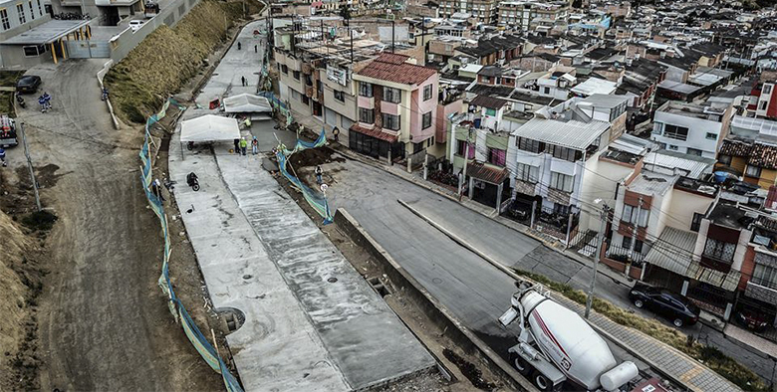

El proyecto de la carrera 19 que se realiza de manera conjunta con Empopasto, avanza sobre un 90%; finalizando ya la etapa de pavimentación en toda la obra. Así mismo, se avanza actualmente en la construcción de andenes.

Este proyecto beneficia a la comunidad no sólo por el mejoramiento hidráulico, con una mejor presión de agua en los hogares y sitios de trabajo, sino que, además, AVANTE busca mejorar la movilidad en este sector tanto vehicular como peatonal, recuperar los andenes, crear espacios públicos adecuados para el peatón y entregar a la ciudadanía una infraestructura vial de más de 20 años de durabilidad.
En el marco del convenio entre Empopasto y la entidad, la inversión en el proyecto por parte de Avante SETP asciende a 4.090 millones de pesos.

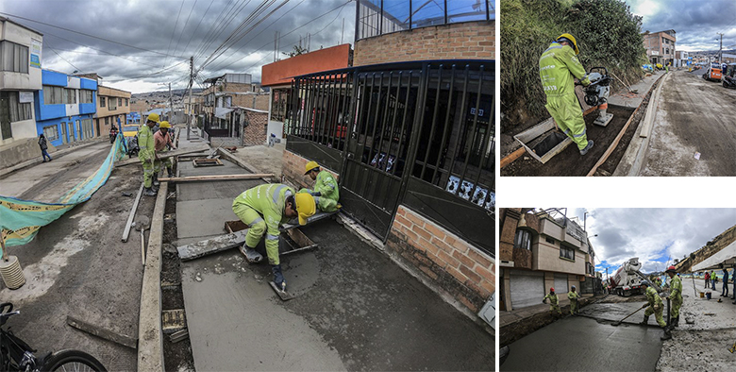

La entidad reitera las recomendaciones en obra, conducir por vías alternas, respetar las señales de tránsito y atender las solicitudes de los controladores de tráfico, además invita a toda la comunidad a participar de manera activa en los Puntos MIRE, e informarse del avance de cada una de las obras en las que Avante SETP trabaja.

Información: Gerente Avante Jairo López Rodríguez. Celular: 3233179821

Somos constructores de paz

EN LA CELEBRACIÓN DE LA SEMANA MUNDIAL DE LA LACTANCIA MATERNA MÁS DE 400 PERSONAS RECIBIERON INFORMACIÓN SOBRE LA IMPORTANCIA DEL AMAMANTAMIENTO
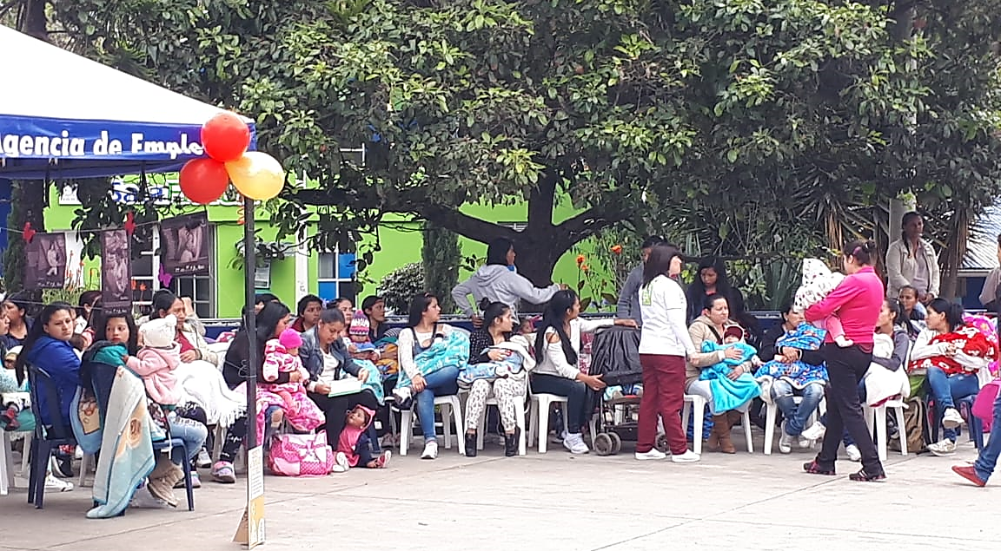
Para fortalecer el amamantamiento y sus ventajas, en toda la población a través de acciones interinstitucionales la Alcaldía de Pasto, a través de la Secretaría de Salud, organizó cuatro encuentros comunitarios en el marco de la celebración de la Semana de la Lactancia Materna, cuyo lema para este año es: Lactancia Materna Pilar de Vida.
Los encuentros que se realizaron en cuatro puntos estratégicos de Pasto, como el Parque Infantil, la Escuela Santa Teresita de Catambuco, la Ciudadela de la Paz y la cancha del barrio San Vicente, permitieron entregar información de manera directa a al comunidad, para que los niños reciban todos los beneficios de la lactancia materna. En cada punto alcanzó a reunirse más de un centenar de personas.
En cada lugar se dispuso puestos informativos, con información sobre la disminución de la malnutrición, la disminución de la pobreza extrema, información de cómo contribuir a una seguridad alimentaria y nutricional, y de manera especial, la promoción del Banco de Leche Humana, que se encuentra ubicado en el Hospital Universitario Departamental de Nariño. En el último encuentro se vinculó al colectivo teatral Tetart, que ha contribuido a fomentar y promocionar la lactancia materna.
Estas acciones se desarrollaron en coordinación de la ESE Pasto Salud, el Instituto Departamental de Salud de Nariño, las EPS e IPS de alta y mediana complejidad del municipio de Pasto, junto a las madres FAMI.
Información: Secretaria de Salud Diana Paola Rosero. Celular: 3116145813 dianispao2@msn.com

Somos constructores de paz

ALCALDÍA DE PASTO INVITA A LA FIESTA ARTESANAL Y GASTRONÓMICA ASOARTESFEES
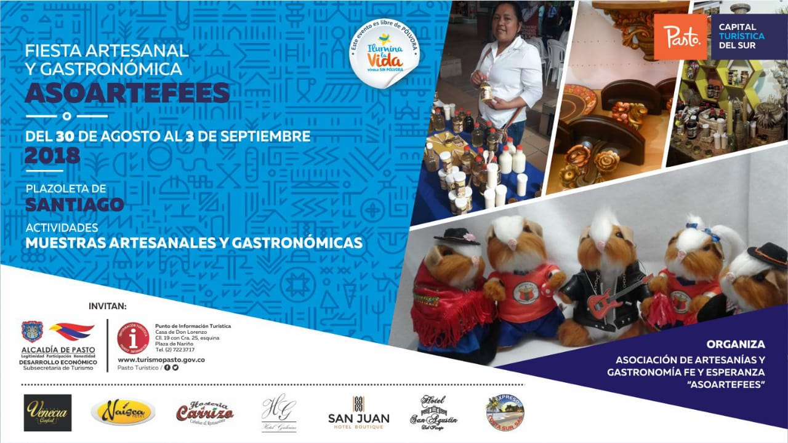
La Alcaldía de Pasto a través de la Subsecretaría de Turismo con el apoyo de la Asociación de Artesanías y Gastronomía, Fe y Esperanza - Asoartesfees, invitan a la ciudadanía a la “Fiesta Artesanal y Gastronómica Asoartesfees”, que se realizará desde el jueves 30 de agosto hasta el lunes 3 de septiembre, en la plazoleta de Santiago.
La jornada permite promocionar el potencial de los artesanos de la ciudad de Pasto, donde se presentarán trabajos en barniz, tamo, tejido, accesorios, artículos en madera, bisutería, productos para el hogar y comidas, que los artesanos y artesanas exponen sus productos para el deleite de propios y turistas. Así mismo, resalta la gastronomía de la región ofreciendo una gran variedad de platos típicos.
Información: Subsecretaria Turismo, Elsa María Portilla Arias. Celular: 3014005333

Somos constructores de paz

Oficina de Comunicación Social
Alcaldía de Pasto

